

**Зеренді аудандық мәслихатының 2021 жылғы 17 қарашадағы № 12-73 "2021-2022 жылдарға арналған жайылымдарды басқару және олардың пайдалану бойынша Зеренді ауданының Қанай би атындағы, Сәкен Сейфуллин атындағы ауылдық округтері, Мәлік Ғабдуллин ауылдық округі, Бұлақ, Бәйтерек, Викторовка, Исаковка, Қызылегіс, Қызылсая, Қонысбай, Приреченое, Садовый,Сарыөзек, Симферополь, Троицкое ауылдық округтерінде жоспарды бекіту туралы" шешіміне өзгеріс енгізу туралы**

Ақмола облысы Зеренді аудандық мәслихатының 2022 жылғы 27 мамырдағы № 20-131 шешімі

      Зеренді аудандық мәслихаты ШЕШТІ:

      1. Зеренді аудандық мәслихатының "2021-2022 жылдарға арналған жайылымдарды басқару және олардың пайдалану бойынша Зеренді ауданының Қанай би атындағы, Сәкен Сейфуллин атындағы ауылдық округтері, Мәлік Ғабдуллин ауылдық округі, Бұлақ, Бәйтерек, Викторовка, Исаковка, Қызылегіс, Қызылсая, Қонысбай, Приреченое, Садовый, Сарыөзек, Симферополь, Троицкое ауылдық округтерінде жоспарды бекіту туралы" 2021 жылғы 17 қарашадағы № 12-73 шешіміне келесі өзгеріс енгізілсін:

      2021-2022 жылдарға арналған Зеренді ауданында жайылымдарды басқару және оларды пайдалану жөніндегі жоспарының 61-қосымшасы осы шешімнің қосымшасына сәйкес жаңа редакцияда жазылсын.

      2. Осы шешім қол қойылған күнінен бастап қолданысқа енгізіледі.

|  |  |
| --- | --- |
| *Аудандық мәслихаттың хатшысы* | *Қ.Ауғалиев* |

|  |  |
| --- | --- |
|  | Зеренді аудандық мәслихатының 2022 жылғы 27 мамырдағы № 20-131 шешіміне қосымша |
|  | 2021-2022 жылдарға арналған Зеренді ауданында жайылымдарды басқару және оларды пайдалану жөніндегі жоспарына 61-қосымша |

**Жайылымы жоқ жеке және (немесе) заңды тұлғалардың ауыл шаруашылығы жануарларының мал басын орналастыру үшін жайылымдарды қайта бөлу және оны берілетін жайылымдарға ауыстыру схемалары Қанай би атындағы ауылдық округі**

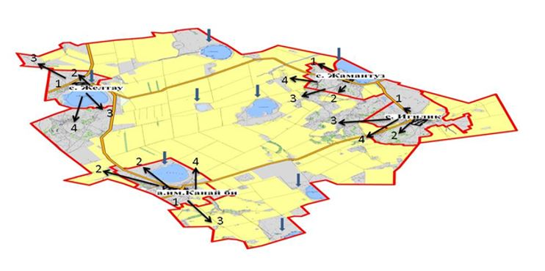

**Сәкен Сейфуллин атындағы ауылдық округі**

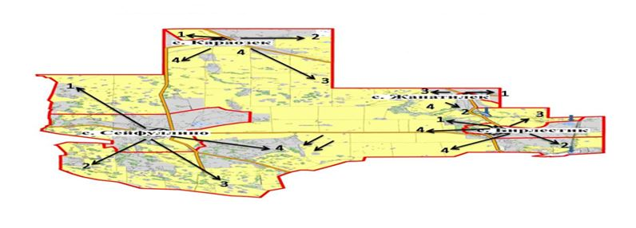

**Мәлік Ғабдуллин ауылдық округі**

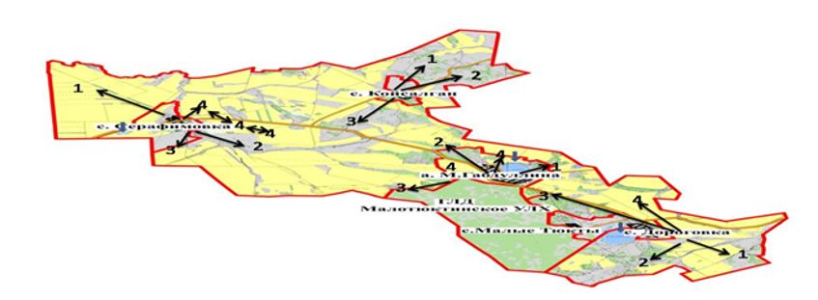

**Бұлақ ауылдық округі**

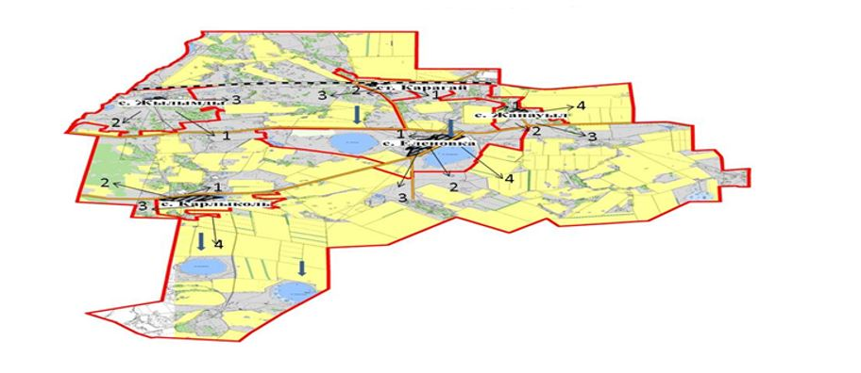

**Бәйтерек ауылдық округі**

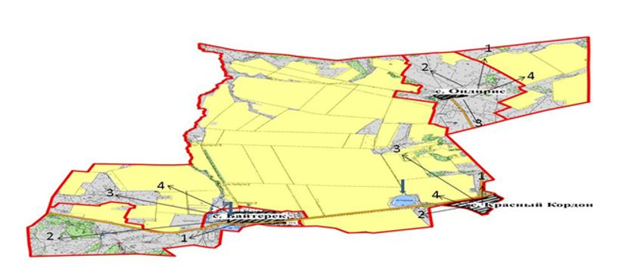

**Викторовка ауылдық округі**

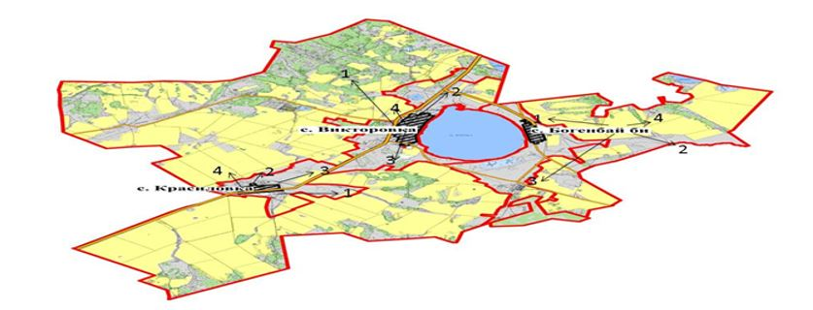

**Исаковка ауылдық округі**

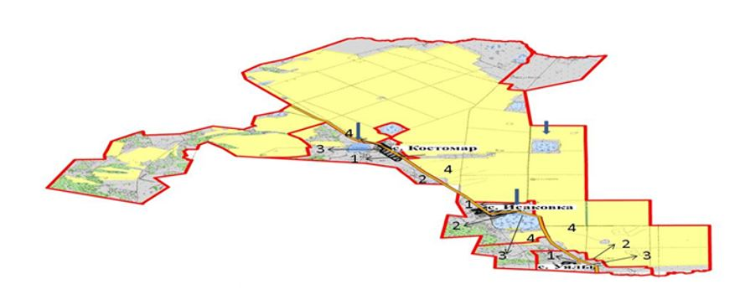

**Қызылегіс ауылдық округі**

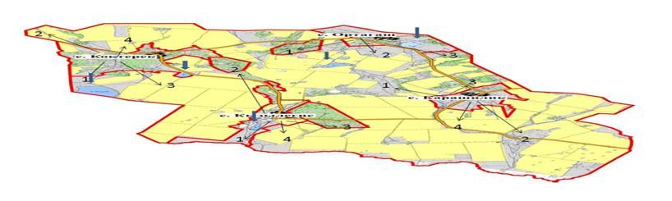

**Қызылсая ауылдық округі**

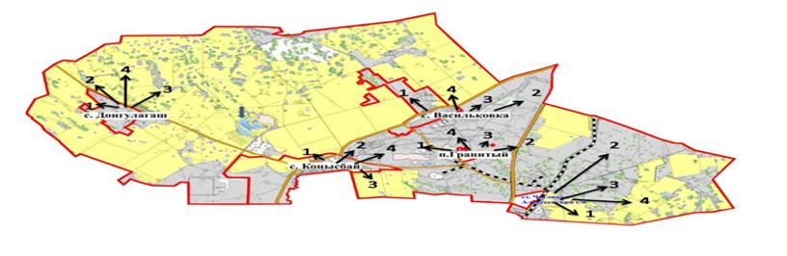

**Қонысбай ауылдық округі**

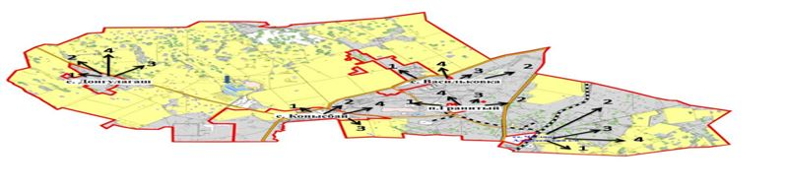

**Приречное ауылдық округі**

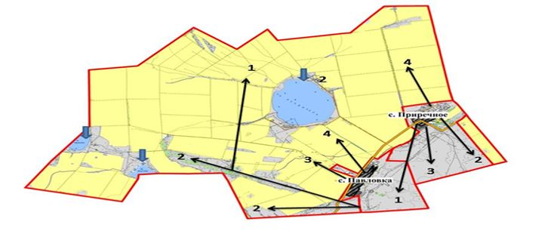

**Садовый ауылдық округі**

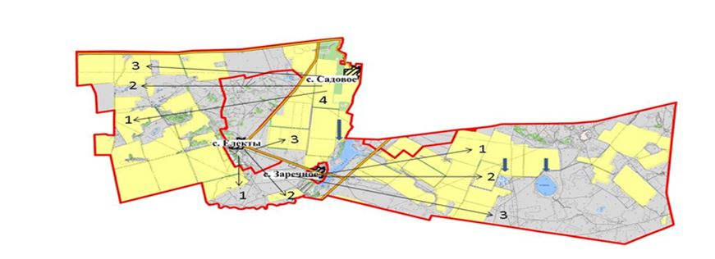

**Сарыөзек ауылдық округі**

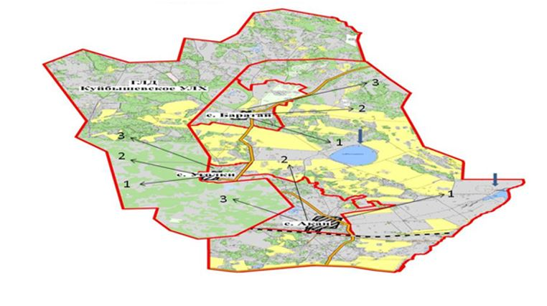

**Симферополь ауылдық округі**

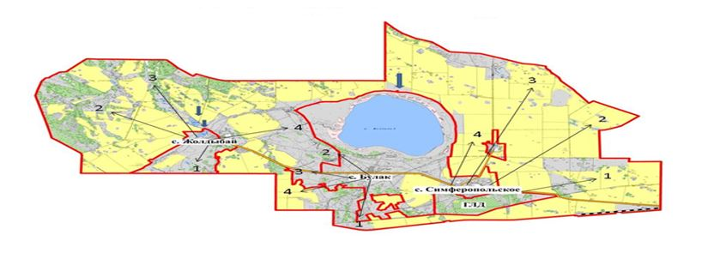

**Троицкое ауылдық округі**

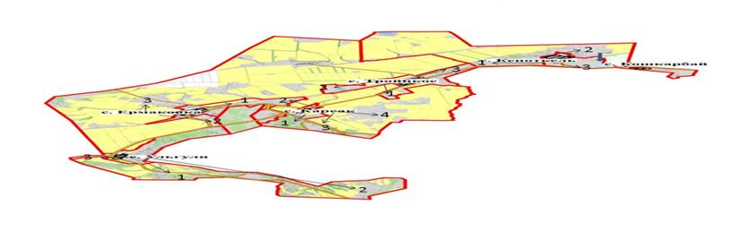

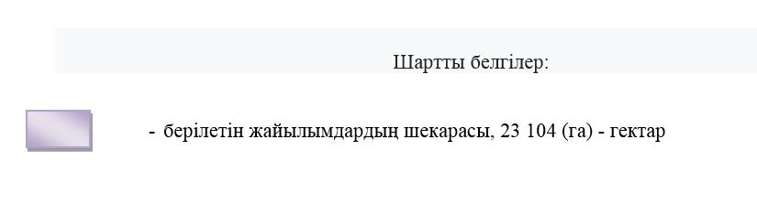

      2021-2022 жылдарға арналған жайылымдарды басқару және оларды пайдалану жөніндегі жоспарға сәйкес ауыл, ауылдық округ маңында орналасқан жайылымдармен қамтамасыз етілетін жеке және (немесе) заңды тұлғалардың тізімі

      № 1 кесте

|  |  |
| --- | --- |
| р/с № | атауы |
| 1 | "Жылымды 2016" ауыл шаруашылығы өндірістік кооперативі |
| 2 | "Қарауыл" ауыл шаруашылығы өндірістік кооперативі |
| 3 | "Ақылбай" ауыл шаруашылығы өндірістік кооперативі |
| 4 | "Қарсақ" ауыл шаруашылығы өндірістік кооперативі |
| 5 | "Баратай 2016" ауыл шаруашылығы өндірістік кооперативі |
| 6 | "Бірлік 2017" ауыл шаруашылығы өндірістік кооперативі |
| 7 | "Қызылтан 2017" ауыл шаруашылығы өндірістік кооперативі |
| 8 | "Зеренді" ауыл шаруашылығы өндірістік кооперативі |
| 9 | "Райымбек" ауыл шаруашылығы өндірістік кооперативі |
| 10 | "Айдабол" ауыл шаруашылығы өндірістік кооперативі |
| 11 | "Қамшы" ауыл шаруашылығы өндірістік кооперативі |
| 12 | "Амандық" жеке толға |
| 13 | "Али" жеке толға |
| 14 | "Ақытқан Дүйсен" жеке толға |

© 2012. Қазақстан Республикасы Әділет министрлігінің «Қазақстан Республикасының Заңнама және құқықтық ақпарат институты» ШЖҚ РМК